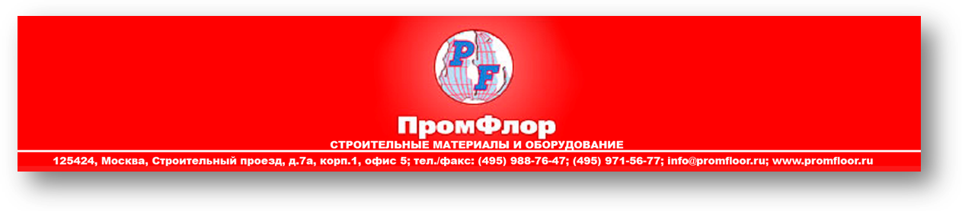

ООО «ПромФлор» предлагает весь спектр оборудования и материалов для устройства промышленных полов. На строительном рынке мы более 10 лет и поставляем только высококачественные материалы от ведущих мировых производителей по выгодным ценам. Наша компания является эксклюзивным поставщиком в Россию продукции крупнейшего американского химического концерна «Euclid Chemical», насчитывающего историю более 100 лет. Мы также являемся официальным дилером итальянского химического концерна «MAPEI», имеющего в России свое производство различных строительных материалов.
Представляем Вашему вниманию собственную линейку оборудования «SAMPLE» от виброплит до затирочных машин. Детали и узлы изготавливаются на тех же заводах, где производится техника для европейского и американского рынка. Наши машины сертифицированы, снабжены оригинальными двигателями «Хонда», обеспеченны запасными частями и годовой гарантией, имеют простую и надежную конструкцию, изготовленную по нашим техническим условиям.
Мы обеспечиваем постоянное наличие на складе оборудования, расходных частей и материалов.

М а т е р и а л ы
 | Порошковый упрочнитель Суфлекс (SURFLEX®)  производство «Euclid Chemical» США  кварцево-кремниевая смесь мелкозернистых неметаллических составляющих, пластификатора и связующего вещества для цемента. Это высококачественный упрочнитель бетонных полов, рекомендованный как для внутреннего, так и для наружного применения. Он представляет особую ценность благодаря антикоррозийным свойствам в условиях, когда полы часто бывают мокрыми | 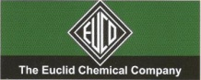 | - 34 руб./кг  (в мешках по 25 кг)

Пропитка Супер Даймонд Клир (SUPER DIAMOND CLEAR®)  производство «Euclid Chemical» США  Герметизирующий состав на основе растворителя, специально разработанный для отверждения нового бетона, обеспечивающий надлежащую гидратацию цемента и увеличение прочности, в то же время представляющий не желтеющий герметик для защиты и улучшения внешнего вида бетона. Этот продукт пригоден для использования на внутренних и наружных бетонных поверхностях. SUPER DIAMOND CLEAR обладает превосходными характеристиками сцепления и формирует сплошную глянцевую пленку, защищающую поверхность от проникновения грязи и образования пятен. | 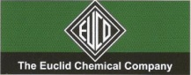 | - 300 руб./л  (в бочках  по 208 л)
Жидкий обеспыливающий и упрочняющий состав  ЮКО ДАЙМОНД ХАРД (EUCO DIAMOND HARD®) производство «Euclid Chemical» США  запатентованный состав кремнесодержащих полимеров, который проникает в поверхность бетона, обеспечивая порозаполнение, увеличение сопротивления истиранию и снижение поглощения жидкостей на поверхности. Продукт вступает в реакцию с элементами поверхности бетона для придания незначительного блеска, которая улучшает внешний вид бетонной поверхности. ЮКО ДАЙМОНД ХАРД – продукт на водной основе, совместимый с Л.О.С. В большинстве случаев высыхает до не прилипающего состояния за 2-4 часа при 21°С, 50% относительной влажности. | 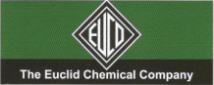 | - 240 руб./л  (в бочках  по 208 л)

Порошковый упрочнитель Мапетоп Н АР6  (МAPEITOP N AR6 ®) производство Россия  Предварительно смешанный, готовый к использованию сухой упрочняющий состав для высокопрочных промышленных бетонных полов, состоящий из фракционированного кварцевого заполнителя, портландцемента и специальных добавок. Благодаря своей высокой механической прочности и устойчивости к абразивному истиранию, Mapetop N AR6 особенно подходит для создания монолитных промышленных бетонных полов, рассчитанных на интенсивные нагрузки. |  | - 22,75 руб./кг  (светло-серый)  - 30,03 руб./кг  (красный)  - 48,97 руб./кг  (зеленый)  (в мешках  по 25 кг)
Материал для конструкционного ремонта бетона и железобетона Мапегроут Хай-Флоу (Mapegrout HI-FLOW®) производство Россия  Безусадочная быстротвердеющая бетонная смесь наливного типа, содержащая полимерную фибру, предназначенная для ремонта бетонных и железобетонных конструкций. Максимальная крупность заполнителя 3 мм. Толщина заливки от 10 до 40 мм. |  | - 30,52 руб./кг  (в мешках  по 25 кг)
Материал для конструкционного ремонта бетона и железобетона Мапегроут Хай-Флоу 10  (Mapegrout HI-FLOW 10®) производство Россия  Безусадочная быстротвердеющая бетонная смесь наливного типа, содержащая полимерную фибру, предназначенная для ремонта бетонных и железобетонных конструкций. Максимальный размер заполнителя 10 мм. Толщина заливки от 40 до 100 мм. |  |  | -29,15 руб/кг  (в мешках  по 25 кг)

Материал для конструкционного ремонта бетона и железобетона Мапегроут МФ (Mapegrout MF®) производство Россия  Безусадочная быстротвердеющая бетонная смесь тиксотропного типа, содержащая полимерную и эластичную стальную фибру, предназначенная для ремонта бетонных и железобетонных конструкций. Максимальный размер заполнителя 3 мм. Толщина нанесения от 20 до 60 мм. |  | -42,77 руб/кг  (в мешках  по 25 кг)
Материал для конструкционного ремонта бетона и железобетона Мапегроут CФ (Mapegrout SF®) производство Россия  Высокотекучий быстротвердеющий состав с компенсируемой усадкой, содержащий полимерную и стальную латунизированную фибру, предназначенный для конструкционного ремонта бетонных и железобетонных конструкций. Толщина заливки от 20 до 60 мм. |  | -42,06 руб/кг  (в мешках  по 25 кг)
Материал для конструкционного ремонта бетона и железобетона Мапегроут Тиксотропик  (Mapegrout Thixotropic®) производство Россия  Безусадочная быстротвердеющая бетонная смесь тиксотропного типа, содержащая полимерную фибру, предназначенная для ремонта бетонных и железобетонных конструкций. Максимальный размер заполнителя 3 мм. Толщина нанесения от 10 до 35 мм. |  | -30,61 руб./кг  (в мешках  по 25 кг)

Герметики и заполнители швов

SOUDAFLEX 40FC (Бельгия) (600 мл) - 220,00 руб.

Юколастик EUCOLASTIC I® (США) (890 мл) - 410 руб.

Вилотерм (Россия) 6мм за 1 погонный метр - 4 руб.

Шнур для швов 3,8 мм (Швеция) за 1 погонный метр - 23,50 руб.

